Město Planá
Zastupitelstvo města Planá

Obecně závazná vyhláška města Planá
o místním poplatku za užívání veřejného prostranství
Zastupitelstvo města Planá se na svém zasedání dne 13. prosince 2023 usneslo vydat na základě § 14 zákona č. 565/1990 Sb., o místních poplatcích, ve znění pozdějších předpisů (dále jen „zákon o místních poplatcích“), a v souladu s § 10 písm. d) a § 84 odst. 2 písm. h) zákona č. 128/2000 Sb., o obcích (obecní zřízení), ve znění pozdějších předpisů, tuto obecně závaznou vyhlášku (dále jen „vyhláška“):

Čl. 1
Úvodní ustanovení
- Město Planá touto vyhláškou zavádí místní poplatek za užívání veřejného prostranství (dále jen „poplatek“).
- Správcem poplatku je Městský úřad Planá.
Odbor správy majetku a investic – poplatky podle čl. 5 odst. 1 písm. a), b), c), d)
Odbor kultury – poplatky podle čl. 5 odst. 1 písm. e), f), g) a odst. 2)
Odbor stavební úřad – poplatky podle čl. 5 odst. 1 písm. h), i), j)

Čl. 2
Předmět poplatku a poplatník
(1) Poplatek za užívání veřejného prostranství se vybírá za zvláštní užívání veřejného prostranství, kterým se rozumí:
  - umístění dočasných staveb a zařízení sloužících pro poskytování služeb,
  - umístění dočasných staveb sloužících pro poskytování prodeje,
  - za umístění zařízení sloužících pro poskytování prodeje,
  - umístění reklamních zařízení,
  - umístění zařízení sloužících pro poskytování prodeje v době trhů a poutí
  - umístění zařízení cirkusů, lunaparků a jiných obdobných atrakcí,
  - užívání veřejného prostranství pro kulturní, sportovní a reklamní akce,
  - umístění skládek,
  - umístění stavebních zařízení
  - provádění výkopových prací

(2) Poplatek za užívání veřejného prostranství platí fyzické i právnické osoby, které užívají veřejné prostranství způsobem uvedeným v odstavci 1 (dále jen „poplatník“).

Čl. 3
Veřejná prostranství
Poplatek se platí za užívání veřejných prostranství, která jsou uvedena jmenovitě v příloze č. 1 a graficky na mapě v příloze č. 2. Tyto přílohy tvoří nedílnou součást této vyhlášky.

Čl. 4
Ohlašovací povinnost
(1) Poplatník je povinen podat správci poplatku ohlášení nejpozději v den zahájení užívání veřejného prostranství; údaje uváděné v ohlášení upravuje zákon. Pokud tento den připadne na sobotu, neděli nebo státem uznaný svátek, je poplatník povinen splnit ohlašovací povinnost nejblíže následující pracovní den.
(2) Dojde-li ke změně údajů uvedených v ohlášení, je poplatník povinen tuto změnu oznámit do 15 dnů ode dne, kdy nastala.

Čl. 5
Sazba poplatku
(1) Sazba poplatku činí za každý i započatý m² a každý i započatý den:
a) za umístění dočasných staveb a zařízení sloužících pro poskytování služeb 10 Kč
b) za umístění dočasných staveb sloužících pro poskytování prodeje 10 Kč
c) za umístění zařízení sloužících pro poskytování prodeje 30 Kč
d) za umístění reklamních zařízení 10 Kč
e) za umístění zařízení sloužících pro poskytování prodeje v době trhů a poutí 50 Kč
f) za umístění zařízení cirkusů, lunaparků a jiných podobných atrakcí 2 Kč
g) za užívání veřejného prostranství pro kulturní, sportovní a reklamní akce 2 Kč
h) za umístění skládek 4 Kč
i) za umístění stavebních zařízení 2 Kč
j) za umístění výkopových prací 2 Kč

(2) Město stanovuje poplatek paušální částkou:
a) za umístění zařízení cirkusů, lunaparků a jiných obdobných atrakcí na veřejném prostranství k tomu účelu určeném, tzn. na p. p. č. 309/3 a 359/1 v k. ú. Planá u Mariánských Lázní, vyznačeném v příloze č. 2 vyhlášky 7000 Kč za týden.
(3) Volbu placení poplatku paušální částkou včetně výběru varianty paušální částky sdělí poplatník správci poplatku v rámci ohlášení dle čl. 4 odst. 1.

Čl. 6
Splatnost poplatku
(1) Poplatek je splatný v den zahájení užívání veřejného prostranství.
(2) Poplatek stanovený paušální částkou je splatný nejpozději v den zahájení užívání veřejného prostranství.

Čl. 7
Osvobození
(1) Poplatek se neplatí z akcí pořádaných na veřejném prostranství, jejichž celý výtěžek je odveden na charitativní a veřejně prospěšné účely.
(2) Od poplatku se dále osvobozuje zábor veřejného prostranství pro:
a) akce, jejichž pořadatelem, spolupořadatelem nebo objednatelem je město Planá a všechny jím zřízené právnické osoby.
b) umístění skládky na dobu kratší než 1 den
c) využití pro provádění výkopových prací kratší než 14 dnů
d) využití pro umístění stavebních zařízení kratší než 14 dnů
e) bylo-li uživateli veřejné prostranství jeho vlastníkem pronajato
(3) Údaj rozhodný pro osvobození dle odst. 1) a 2) tohoto článku je poplatník povinen ohlásit ve lhůtách uvedených v článku 4.

(4) V případě, že poplatník nesplní povinnost ohlásit údaj rozhodný pro osvobození ve lhůtách stanovených touto vyhláškou nebo zákonem, nárok na osvobození zaniká.

Čl. 8
Přechodné a zrušovací ustanovení
(1) Poplatkové povinnosti vzniklé před nabytím účinnosti této vyhlášky se posuzují podle dosavadních právních předpisů.
(2) Zrušuje se obecně závazná vyhláška č. 6/2022, o místním poplatku za užívání veřejného prostranství, ze dne 14. prosince 2022.

Čl. 9
Účinnost
Tato vyhláška nabývá účinnosti dnem 1. ledna 2024.
Martina Němečková v. r.  starostka | Pavel Nutil v. r.  místostarosta

Příloha č. 1

Katastrální území Planá u Mariánských Lázní
Pozemek p. č. 69/1,2, 89/1, 175/1, 142/1,3,4,7, 144/1,4, 175/1,2,9, 183/1, 200/4, 225/2, 243/1, 293, 304/5,6, 309/2,3, 313, 321, 323/23, 327/10,11, 335/1, 337/1, 338/1, 339, 341, 344/1,2,3,9,17,19, 352/1,3, 355/1,2, 359/1, 360/1,10, 367/4, 370/48,49,50,63, 373/1,38,63, 411/3, 422/3,6,7,13,15,16,17,18,19,20, 538/26,63,64,65,66,70,71,72,73,74,75,76,77, 904/1, 904/3, 908/1, 909/1, 910/2,3,4, 913/2, 952/1, 955/1, 959/5,6, 969/2, 1010/1, 1011/1,11, 1020/1,7, 1023/2, 1294/1,2,7,8,11, 1349/11,12,16, 1534/3, 1553/1,2,3,5, 1554/6,9, 1566/10, 1570/1, 1572/1,2,4,18, 19,20,29,39, 1576/1,7,12,14, 1579/20, 1585/1,5, 1608, 1622/5,36,56,58,59,60, 1648/2, 1692/4, 1693/1, 1696/4, 1730/24, 1853/6, 1854/1,5,6, 1856/14,52,53,54,69,70,72,73,74,75,81, 1860/13,15,16,18,19,24,31,32,44,45,46,49,50,78,79, 1863/1,13,33,51,55,71,73,92,93,95,96,105,106,107,108,113,115,116,117,118,120,121,123,124,125,126,127,128,129,130,152,155, 1864/1, 1865/1, 1874/1, 1903/2, 2059/10, 2063/2, 2064/1,2, 2105/3,4,5,6, 2106/1, 2143/1, 2866/1,2,15,16, 2872/10, 2880/2,5, 3142/2, 3425/3, 3426/1, 3505/2,8,9,11, 3506/1, 3507/1,2,3,5,6,8,9,10,11,14,15,26,28,30,31,32,33,35, 3507/43, 3509/1,2, 3511, 3513/1,2, 3514/1, 3518/1, 3519/1, 3521/1, 3527/1, 3527/5, 3528/1, 3534/1, 3534/2, 3535, 3548/3, 3561/20,21, 3570/1,9,10, 3588/1, 3589/1,6, 3591/1, 3593/1,2, 3594/1, 3602/3,5,9,10, 3612/1,9, 3613, 3614/1, 3643/4,5, 3651/2, 3654/1, 3671/8,18,23, 3678/2, 3684/1,2, 3689, 3690/1,3, 3691/1, 3715/1, 3740/2, 3751/2, 3782/1,2, 3784/1, 3785, 3786, 3790/1, 3791, 3891/28, 3826, 3940/1, 3945, 3968, 3969, 3970, 3971,3972,3978, 3985, 3986, 3988

Katastrální území Křínov
Pozemek p. č.25/2,5, 696/1,2,3, 752, 759, 763, 782, 800, 863, 864, 865, 869, 876, 888, 889

Katastrální území Kříženec
Pozemek p. č. 3/2, 4, 18, 35, 69/6, 103/2. 136, 172/1, 377/1, 1580/1, 1581/1,2, 1588/1,2, 1595, 1604/2, 1609/3, 1614/1,3, 1654/2, 1678/1, 1679

Katastrální území Otín u Plané
Pozemek p. č. 13, 40, 41, 187, 208/1, 990/4, 1231/1,2,3,4, 1233, 1236, 1239/1,2,3, 1241, 1243/2, 1247, 1267/4,5, 1270/2, 1275/4, 1291, 1292/8, 1294/19,21,22,23, 1303

Katastrální území Pavlovice nad Mží
Pozemek p. č.11/9, 24/2, 31, 33/1, 212/1,3, 243/8, 244/1, 248/2, 368/1,11, 369/1,12,13,24,34,38, 457/1,9,13, 461/2, 713/4, 819/1, 829/2, 830/1, 831/1,9, 833, 853/1, 860/1, 874/1,3,

Katastrální území Svahy
Pozemek p. č. 27, 52/3, 2230/4, 2242/1,2, 2249/1, 2261/1, 2263/2, 2266/1, 2356, 2373, 2404, 2427

Katastrální území Týnec
Pozemek p. č.1317/1, 1319/2,5, 1322/1, 1332/1, 1405, 1406, 1407, 1408, 1443, 1449, 1483, 1489, 1532

Katastrální území Vížka
Pozemek p. č. 32, 38/5, 52/3, 61, 114/2, 116, 117/1, 118/1, 120/1,4,5, 121/2, 122/1, 132/1,2,3, 135/1,16,17, 138/1,9,12, 140/1,4, 144/2, 208/1,3, 372/2, 373, 383/1,36,49,54,55,56, 57,58,61,62, 550/1,3,10,11,13,16, 552, 553, 554/2, 555/1, 567/1,2, 591/5, 592

Katastrální území Vysoké Sedliště
Pozemek p. č.302/1, 1107/1, 1108/1, 1109/1, 1112, 1118, 1169/1, 1296/1, 1306, 1309/1,2, 1311,

Katastrální území Zliv nad Mží
Pozemek p. č. 6/1, 227/1,21, 229/2, 232/13, 252/1,15,16,19,32,33,34,37,38, 254/2, 1318/1,4,5, 1320/2, 1371/1, 1378/3, 1400, 1408, 1410, 1424, 1542, 1576, 1577, 1579, 1584, 1585, 1586, 1587, 1591, 1592, 1595, 1602, 1603, 1605

Příloha č. 2

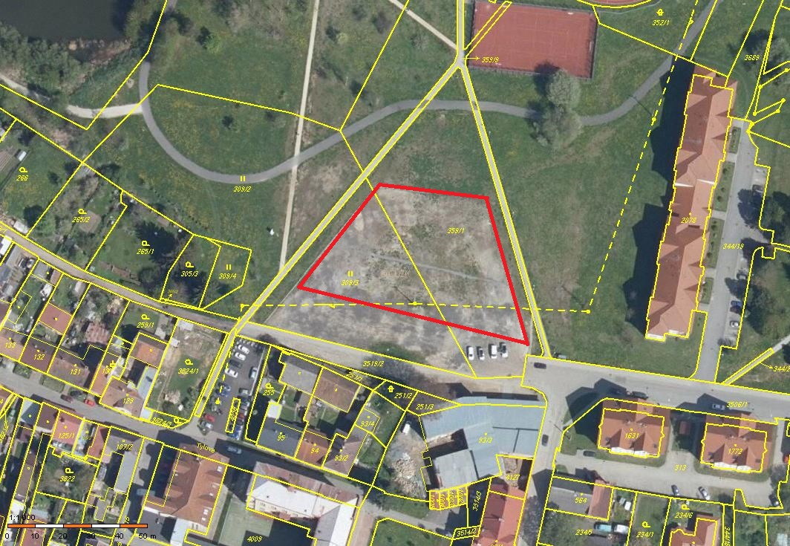

§ 15 odst. 1 zákona o místních poplatcích
§ 4 odst. 1 zákona o místních poplatcích
§ 4 odst. 2 zákona o místních poplatcích
§ 14a odst. 1 a 2 zákona o místních poplatcích; v ohlášení poplatník uvede zejména své identifikační údaje a skutečnosti rozhodné pro stanovení poplatku
§ 4 odst. 1 zákona o místních poplatcích
§ 14a odst. 6 zákona o místních poplatcích

